Санкт-Петербургский государственный политехнический университет
Институт информационных технологий и управления
Кафедра компьютерных систем и программных технологий

ОТЧЕТ
По лабораторной работе
«Оптимизация запросов»
по дисциплине "Базы данных"

Выполнил: студент гр. 43501/3-2 Михайлов Д.М.

Проверил: Мяснов А.В.

________________________
/подпись преподавателя, дата/

Санкт-Петербург
2015
Цели работы
Получить практические навыки создания эффективных SQL-запросов.
Программа работы
1. Ознакомьтесь со способами профилирования и интерпретации планов выполнения SQL-запросов
2. Ознакомьтесь со способами оптимизации SQL-запросов с использованием: o индексов o модификации запроса o создания собственного плана запроса o денормализации БД
3. Нагенерируйте данные во всех таблицах, если это ещё не сделано
4. Выберите один из существующих или получите у преподавателя новый "тяжёлый" запрос к Вашей БД
5. Оцените производительность запроса и проанализируйте результаты профилирования (для этого используйте SQL Editor в средстве IBExpert)
6. Выполните оптимизацию запроса двумя или более из указанных способов, сравните полученные результаты
7. Продемонстрируйте результаты преподавателю
8. Напишите отчёт с подробным описанием всех этапов оптимизации и выложите его в Subversion (github)

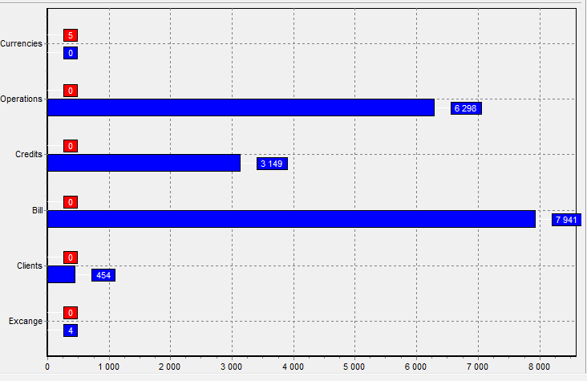

Plan:
PLAN (Operations INDEX (PK_Foreign_Operations))
PLAN SORT (SORT (JOIN (Currencies NATURAL, Excange INDEX (FK_ex_buy_cur), Bill INDEX (FK_Acc_Cur_id), Credits INDEX (RDB$2), Operations INDEX (PK_Foreign_Operations), Clients INDEX (PK_id))))

Adapted plan:
PLAN (Operations INDEX (PK_Foreign_Operations))
PLAN SORT (SORT (JOIN (Currencies NATURAL, Excange INDEX (FK_ex_buy_cur), Bill INDEX (FK_Acc_Cur_id), Credits INDEX (INTEG_12), Operations INDEX (PK_Foreign_Operations), Clients INDEX (PK_id))))

Query Time
------------------------------------------------
Prepare : 31,00 ms
Execute : 93,00 ms
Avg fetch time: 18,60 ms

Memory
------------------------------------------------
Current: 1 042 268
Max : 1 060 784
Buffers: 90

Operations
------------------------------------------------
Read : 3 743
Writes : 0
Fetches: 79 847
Marks : 0

Только раскрытие
and
("Operations"."date" between'01.01.2010' and '30.05.2015') and
("Operations"."date" between"Credits"."start_date" and '30.05.2015')
)
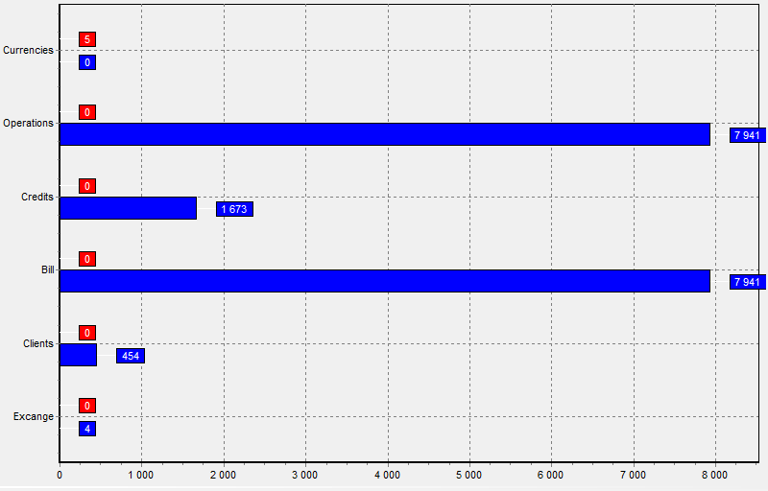
Plan:
PLAN SORT (SORT (JOIN (Currencies NATURAL, Excange INDEX (FK_ex_buy_cur), Bill INDEX (FK_Acc_Cur_id), Operations INDEX (PK_Foreign_Operations), Credits INDEX (RDB$2), Clients INDEX (PK_id))))

Adapted plan:
PLAN SORT (SORT (JOIN (Currencies NATURAL, Excange INDEX (FK_ex_buy_cur), Bill INDEX (FK_Acc_Cur_id), Operations INDEX (PK_Foreign_Operations), Credits INDEX (INTEG_12), Clients INDEX (PK_id))))

Query Time
------------------------------------------------
Prepare : 16,00 ms
Execute : 140,00 ms
Avg fetch time: 28,00 ms

Memory
------------------------------------------------
Current: 1 032 832
Max : 1 051 452
Buffers: 90

Operations
------------------------------------------------
Read : 3 314
Writes : 0
Fetches: 73 743
Marks : 0

Как видим, раскрытие вложенного запроса в данном случае увеличило общее количество обращений к таблицам, обращение к таблице Bill выровнялось с обращениями к таблице Operations.

Индексирование дат.

create index operat_ind on "Operations" ("date");
create index cred_ind on "Credits" ("start_date");

Запрос развернут, с индексированием.
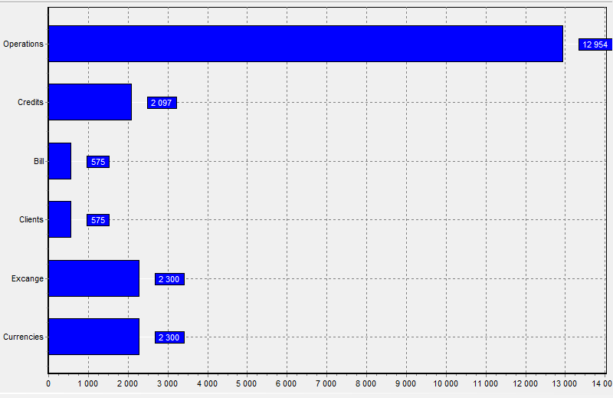
Plan:
PLAN SORT (SORT (JOIN (Operations INDEX (OPERAT_IND), Credits INDEX (RDB$2), Bill INDEX (PK_bill_id), Clients INDEX (PK_id), Excange INDEX (FK_ex_sell_cur), Currencies INDEX (PK_Currencies))))

Adapted plan:
PLAN SORT (SORT (JOIN (Operations INDEX (OPERAT_IND), Credits INDEX (INTEG_12), Bill INDEX (PK_bill_id), Clients INDEX (PK_id), Excange INDEX (FK_ex_sell_cur), Currencies INDEX (PK_Currencies))))

Query Time
------------------------------------------------
Prepare : 16,00 ms
Execute : 156,00 ms
Avg fetch time: 31,20 ms

Memory
------------------------------------------------
Current: 1 047 760
Max : 1 066 380
Buffers: 90

Operations
------------------------------------------------
Read : 2 453
Writes : 0
Fetches: 89 706
Marks : 0
В результате число обращений к таблицам сместилось к таблице Operations, но притом общее число обращений возросло. Возможно, это связано с длинным развернутым запросом и с наличием таблиц с небольшим числом записей (обмен валют, число обращений = 2300)

Запрос не развернут, с индексированием.
Результат тот же, что и без индексирования.

Выводы
Оптимизация запросов может выполняться следующими способами:
o Создание индексов. Индекс – объект БД создаваемый специально для повышения производительности запросов. Индекс обеспечивает эффективное упорядочивание записей таблицы по заданному полю (или полям) для указанного порядка. Индекс состоит из набора страниц, узлов индекса, которые организованы в виде древовидной структуры — сбалансированного дерева.
o Модификация запроса. В некоторых случаях для повышения производительности можно изменить подчиненные запросы путем включения в них команды JOIN. Применение команды JOIN позволяет обрабатывать таблицы в порядке, отличающемся от указанного в запросе. o Создание собственного плана запроса. Перед выполнением запроса происходит его подготовка – составление плана выполнения запроса (последовательности обхода и соединения таблиц).
o Денормализация БД. Введение функциональной избыточности (дополнительных полей) для ускорения запросов
В данном примере уже используется небольшая денормализация путем обращения от Bill напрямую к Exchange по id (обе таблицы зависимы).

